حصة تهيئه
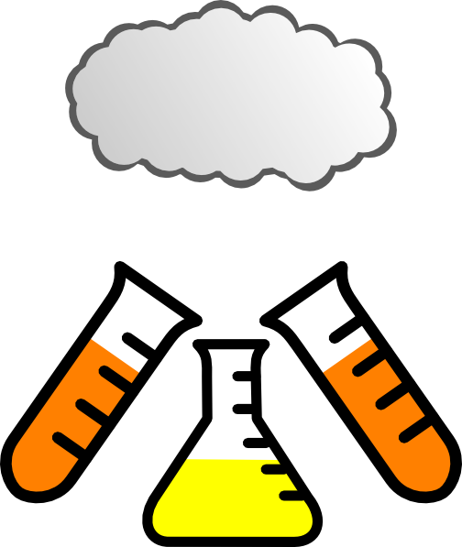
اعداد المعلمة: موضي الشمري
المنهج: كيمياء
اساسيات حصة التهيئة:
- التجربة الاستهلالية
- خريطته شامله للدروس
- الحقائق العلمية للدروس
- جدول التعلم للمفردات في الدرس
- الربط (الدين – الوطن) ان أمكن ذلك
- معلومات إثراءيه جاذبه للطالبة ومتعلقة بالدرس
والله ولي التوفيق

الفصل الثاني كيمياء 1 (الماده والخواص والتغيرات )
التجربة الاستهلالية (كيف يمكن ملاحضه تغير كميائي )
اسم التجربة ( )
المواد / فلز الخارصين – حمض الهيدروكلوريك
الأدوات /أنبوب اختبار ماسك انابيب مخبار مدرج عود ثقاب
خطوات العمل | المشاهدة | الاستنتاج
اضع قطعه من فلز الخارصين في أنبوب الاختبار
واخذ 10 مل في مخبار مدرج من الحمض
اسكب الحمض على الفلز
قرب عود الثقاب من الفوهه بعد ان تطفئه اعد تقريب الجمره فقط
كررالخطوه ودون ملاحظاتك
انتبه من غازات الحمض
المفردات الجديدة (جدول التعلم)
ماذا تعرف عن | ماذا تريد ان تعرف | ماذا تعلمت
حالات الماده
الماده الصلبه
السائل
الغاز
البخار
الخاصيه الفيزيائيه المميزيه
الغير مميزه
الخاصيه الكميائيه

خريطته المفاهيم

الربط بالدين والوطن
الإعجاز العلمي في قوله تعالى:
ورد ذكر حالات الماده في القران بشكل كثير فقد ورد ذكر الماء السائل بصفه الجريان في قوله (أَنَّا صَبَبْنَا الْمَاءَ صَبًّا )
وورد ذكر صلابه القلوب كصفه في الصلب ﴿ ثُمَّ قَسَتْ قُلُوبُكُمْ مِنْ بَعْدِ ذَلِكَ فَهِيَ كَالْحِجَارَةِ أَوْ أَشَدُّ قَسْوَةً )
وذكر الغازات
(َاللَّهُ الَّذِي أَرْسَلَ الرِّيَاحَ فَتُثِيرُ سَحَاباً فَسُقْنَاهُ إِلَى بَلَدٍ مَيِّتٍ فَأَحْيَيْنَا بِهِ الأَرْضَ بَعْدَ مَوْتِهَا كَذَلِكَ النُّشُور)
الربط بالوطن
من طرق فصل المخاليط هي التقطير وهي من الطرق المعتمده في مملكتنا الحبيبه فهناك محطات فصل المياه وابراج التقطير لمكونات النفط واولت المملكه اهتماما بعمليات الفصل لكي تصل المياه نقيه الى المواطنين ولكي تستفيد اقتصاديا من إيرادات النفط لعدم استفادتها منه في حالته العاديه
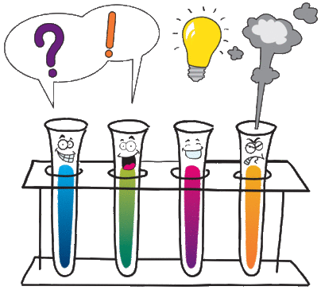
معلومات إثراءيه
- ان الحاله الرابعه من حالات الماده موجوده في النجوم هي البلازما
- من المواد التي توجد صلبه لكنها تتحول الى بخار اليود وهي ابخره سامه
- غالبيه المواد التي تحتوي على الحديد تصداء حتى الماكولات فالتفاحه تحتوي على الحديد لذلك عند تركها في الهواء تصبح سوداء
- العناصر تختلف في كميتها فهناك عنصر الفرانسيوم يوجد منه حوالي 20 جرام على القشره الارضيه فقط
- الغلايه الكهربائيه للماء هي تطبيق عملي لعمليه فصل المركبات بالكهرباء

